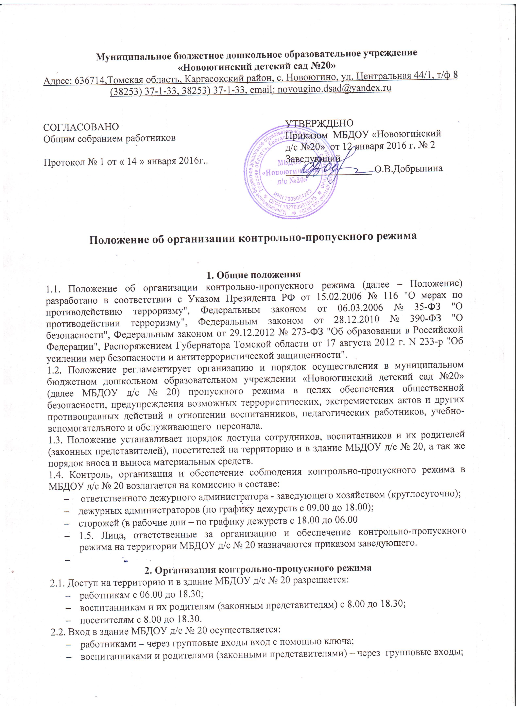

- посетителями – через групповой вход после разговора с дежурным администратором.
2.3. Допуск на территорию и в здание МБДОУ д/с №20 в рабочие дни с 8.00 до 18.00, в выходные и праздничные дни осуществляется с письменного разрешения заведующего или заведующего хозяйством.
2.4. Допуск в МБДОУ рабочих по ремонту здания осуществляется с письменного разрешения заведующего или заведующего хозяйством согласно договора с организацией, выполняющей ремонтные работы.
3. Обязанности участников образовательного процесса, посетителей при осуществлении контрольно-пропускного режима
3.1. Заведующий обязан:
- издавать приказы, инструкции, необходимые для осуществления контрольно-пропускного режима;
- вносить изменения в Положение для улучшения контрольно-пропускного режима;
- определять порядок контроля и назначать лиц, ответственных за организацию контрольно-пропускного режима;
- осуществлять оперативный контроль выполнения Положения, работы ответственных лиц, дежурных администраторов и др.
3.2. Заведующей хозяйством обязан:
- обеспечивать исправное состояние входных дверей;
- рабочее состояние системы освещения;
- свободный доступ к аварийным и запасным выходам;
- исправное состояние дверей, окон, замков, задвижек, ворот, калиток, крыши и т. д.;
- осуществлять контроль выполнения Положения всеми участниками образовательного процесса.
3.3. Дежурный администратор обязан:
- осуществлять контроль допуска родителей (законных представителей) воспитанников, посетителей в здание МБДОУ д/с № 20 ;
- проводить обход территории и здания в течение дежурства с целью выявления нарушений правил безопасности, составляет 3 раза в год Акт технического осмотра здания (сооружения) (приложение №1), регулярно делать записи в Журнале обхода территории (приложение №2);
- контролировать соблюдение Положения работниками и посетителями МБДОУ д/с №20 ;
- при необходимости (обнаружение подозрительных лиц, взрывоопасных или подозрительных предметов и т. д.) принимать решения и руководить действиями по предотвращению чрезвычайных ситуаций (согласно инструкциям по пожарной безопасности, гражданской обороне, охране жизни и здоровья детей и т. д.);
- выявлять лиц, пытающихся в нарушение установленных правил проникнуть на территорию МБДОУ д/с № 20, совершить противоправные действия в отношении воспитанников, работников, посетителей, имущества и оборудования МБДОУ д/с № 20. В необходимых случаях с помощью средств связи подавать сигнал правоохранительным органам, вызывать группу задержания вневедомственной охраны.
3.4. Сторожа обязаны:
- проводить обход территории и здания МБДОУ д/с № 20 в течение дежурства с целью выявления нарушений правил безопасности, делать записи в Журнале обхода территории;
- при необходимости (обнаружение подозрительных лиц, взрывоопасных или подозрительных предметов и т. д.) принимать решения и руководить действиями по предотвращению чрезвычайных ситуаций (согласно инструкциям по пожарной безопасности, гражданской обороне, охране жизни и здоровья детей и т. д.);
- выявлять лиц, пытающихся в нарушение установленных правил проникнуть на территорию МБДОУ д/с № 20, совершить противоправные действия в отношении воспитанников, работников и посетителей, имущества и оборудования МБДОУ д/с № 20. В необходимых случаях с помощью средств связи подавать сигнал правоохранительным органам, вызывать вневедомственную охрану;
- исключить доступ в МБДОУ д/с № 20 работников, воспитанников и их родителей (законных представителей), посетителей в рабочие дни с 18.00 до 06.00, в выходные и праздничные дни (за исключением лиц, допущенных по письменному разрешению заведующего или заведующего хозяйством).
3.5. Работники МБДОУ д/с № 20обязаны:
- осуществлять контроль за пришедшими к ним посетителями на протяжении всего времени нахождения в здании и на территории МБДОУ д/с № 20;
- проявлять бдительность при встрече посетителей в здании и на территории МБДОУ д/с № 20 (уточнять, к кому пришли, провожать до места назначения и перепоручать другому сотруднику);
- следить, чтобы основные и запасные выходы из групп, прачечной, кухни были всегда закрыты;
- при встречи с родителями (законными представителями) или с посетителями спрашивать фамилию, имя, отчество; цель визита; номер и название группы; фамилию, имя, отчество необходимого работника МБДОУ д/с № 20; фамилию, имя, дату рождения ребенка.
3.6. Родители (законные представители) воспитанников обязаны:
- приводить и забирать детей лично;
- осуществлять вход в МБДОУ д/с № 20 и выход из него только через групповые входы;
- для доступа в МБДОУ д/с № 20 связываться с группой или кабинетом через дежурного администратора и отвечать на необходимые вопросы;
- при входе в здание проявлять бдительность и не пропускать посторонних лиц (либо сообщать о них сотрудникам МБДОУ д/с № 20).
3.7. Посетители обязаны:
- связываться с работником МБДОУ д/с № 20 через дежурного администратора, отвечать на его вопросы;
- представляться, если работники МБДОУ д/с № 20 интересуются личностью и целью визита;
- после выполнения цели посещения выходить через центральный вход;
- не вносить в МБДОУ д/с № 20 объемные сумки, коробки, пакеты и т. д.
3.8. Работникам МБДОУ д/с № 20 запрещается:
- нарушать требования Положения, инструкций по пожарной безопасности, гражданской обороне, охране жизни и здоровья детей;
- оставлять без присмотра воспитанников, имущество и оборудование МБДОУ д/с № 20;
- оставлять незапертыми двери, окна, фрамуги, калитки, ворота и т. д.;
- впускать на территорию и в здание неизвестных лиц и лиц, не участвующих в образовательном процессе (родственников, друзей, знакомых и т. д.);
- оставлять без сопровождения посетителей МБДОУ д/с № 20;
- находится на территории и в здании МБДОУ д/с № 20 в нерабочее время, выходные и праздничные дни.
3.9. Родителям (законным представителям) воспитанников запрещается:
- нарушать требования Положения, инструкций по пожарной безопасности, гражданской обороне, охране жизни и здоровья детей;
- оставлять без сопровождения или присмотра своих детей;
- оставлять открытыми двери в здание МБДОУ д/с № 20 и группу;
- пропускать через центральный вход подозрительных лиц;
- входить в здание МБДОУ д/с № 20 через запасные выходы.
4. Ответственность участников образовательного процесса за нарушение контрольно-пропускного режима
4.1. Работники МБДОУ д/с № 20 несут ответственность:
- за невыполнение требований Положения;
- нарушение инструкций по пожарной безопасности, гражданской обороне, охране жизни и здоровья детей;
- допуск на территорию и в здание МБДОУ д/с № 20 посторонних лиц;
- халатное отношение к имуществу МБДОУ д/с № 20
4.2. Родители (законные представители) воспитанников и другие посетители несут ответственность:
- за невыполнение требований Положения;
- нарушение правил безопасного пребывания детей в МБДОУ д/с № 20 ;
- нарушение условий договора с МБДОУ д/с № 20;
- халатное отношение к имуществу МБДОУ д/с № 20.

Приложение №1
к Положению об организации
контрольно-пропускного режима
от «___» _____ 2014г.

Муниципальное бюджетное дошкольное образовательное учреждение
Новоюгинский детский сад № 20
Адрес: 636714,Томская область, Каргасокский район, с. Новоюгино, ул. Центральная 44/1, т/ф 8 (38253) 37-1-33, 38253) 37-1-33, email: novougino.dsad@yandex.ru

Акт технического осмотра здания (сооружения)
______________________ № ________
(Дата)

Комиссия, назначенная приказом _____________________________от ________________
(Должность руководителя организации) (Дата)
№ ____________ в составе:
Ответственный дежурный администратор: _______________________________________;
(Ф.И.О. и должность)

дежурные администраторы: ____________________________________________________
(Ф.И.О. и должность)

_____________________________________________________
(Ф.И.О. и должность)

Провела ________________ технический осмотр __________________________________.
(Дата) (Укажите наименование здания, системы, конструктивного элемента)

В результате осмотра установлено:
Обнаружение дефекта | Меры по устранению дефектов | Срок выполнения работ

Ответственный дежурный администратор ________________/ ________________
(Подпись) (Ф.И.О.)

Дежурный администратор ________________/ ________________
(Подпись) (Ф.И.О.)

Дежурный администратор ________________/ ________________
(Подпись) (Ф.И.О.)

Приложение №2
к Положению об организации
контрольно-пропускного режима
от «___» _____ 2014г.

Муниципальное бюджетное дошкольное образовательное учреждение
Новоюгинский детский сад № 20
Адрес: 636714,Томская область, Каргасокский район, с. Новоюгино, ул. Центральная 44/1, т/ф 8 (38253) 37-1-33, 38253) 37-1-33, email: novougino.dsad@yandex.ru

Журнал обхода территории МБДОУ д/с № 20

Дата обхода | Время обхода | Результаты обхода.  Выявленные нарушения | Ф.И.О. дежурного администратора

